Ein Mädchen wie Malala

Für Kinder ab 11 Jahren

Text & Spiel: Atischeh Hannah Braun
Regie: Ingrid Braun-Badie Massud

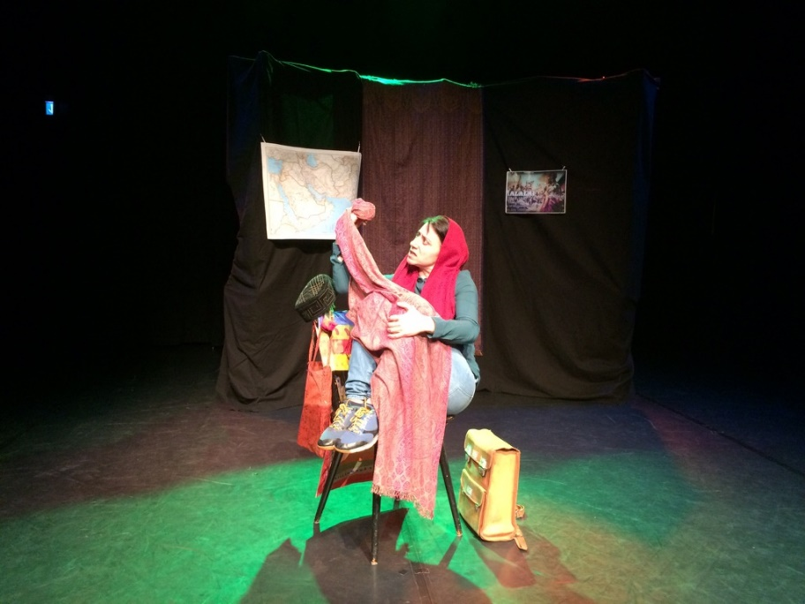

An ihrem 16. Geburtstag hielt das pakistanische Mädchen Malala vor den Vereinten Nationen eine bemerkenswerte Rede in der es Bildung für alle Kinder forderte. Mit 11 Jahren schrieb Malala ein Tagebuch über den angstvollen Alltag, in ihrer, von den Taliban unterdrückten Heimat, das der englische Sender BBC veröffentlichte. Um sie für ihren Widerstand zu bestrafen, verübten die Taliban einen Anschlag auf sie, den sie nur knapp überlebte.
2014 erhielt sie, für ihren mutigen Kampf für Recht auf Bildung, den Friedens-Nobelpreis.
Atischeh Hannah Braun lässt in ihrem Stück viele Menschen die Geschichte von Malala erzählen. Und langsam lernt man ein Mädchen kennen, dass uns zeigt, wie wichtig es ist für seine Überzeugungen einzutreten und dass Lernen kostbar und nicht für jedes Kind auf der Welt selbstverständlich ist.
Dieser Monolog zum Thema Recht auf Bildung, Meinungsfreiheit und freies Denken richtet sich an ein junges Publikum ab 11 Jahren und kann mobil in Klassenzimmern gezeigt werden.

